Schokoküss
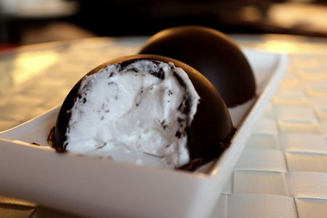
Ingrédients : (pour 6 demi-sphères)
- 80 g de chocolat noir à 55% de cacao
- 2 blancs d'œufs (80 g de blanc d'œuf)
- 110 g de sucre semoule
- 35 g d'eau
Recette :
Faites fondre le chocolat au bain-marie. Lorsqu'il est fondu, mélangez-le pour le rendre bien lisse et homogène. Badigeonnez des empreintes en silicone à l'aide d'un pinceau, d'une première fine couche de chocolat. Laissez durcir au réfrigérateur pendant 10 mn et repasser une seconde couche de chocolat.
Laissez durcir au réfrigérateur le temps de préparer la meringue italienne.
Versez le sucre en poudre et l'eau dans une petite casserole. Portez le mélange à ébullition à 110°. Si comme moi, vous n'avez pas de thermomètre de cuisson, il suffit d'attendre qu'il y ait des "grosses bulles". Cela prend moins de 5 mn. Montez les blancs d'œufs en neige et lorsqu'ils commencent à prendre, versez le sirop bouillant en un mince filet sur les blancs tout doucement. Continuez de battre pendant encore 2-3 mn, jusqu'à ce que la meringue devienne bien lisse et brillante.
Répartissez la meringue dans les empreintes en chocolat et lissez le dessus à l'aide d'une spatule.
Laissez reposer pendant 3h au réfrigérateur. Démoulez les petits dômes délicatement sur une assiette.
Une vraie gourmandise !
http://www.evacuisine.fr/

